**2019年度　東広島会場　コミュニケーション検定5級講座**

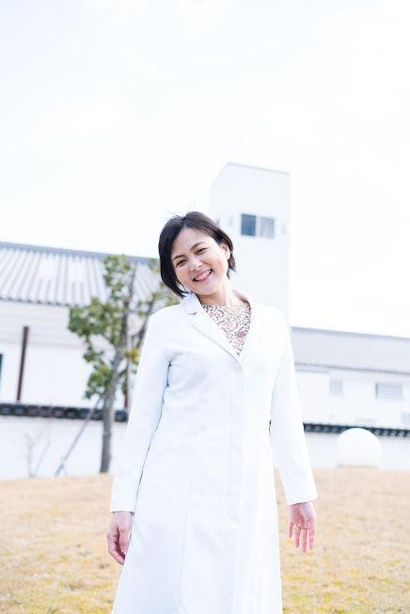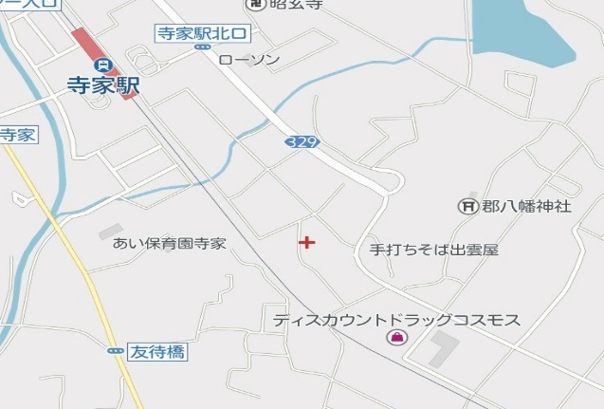

再受講

大歓迎

**申し込み・お問い合わせ**

（株）光の虹 事務局　**080**-3897-2424　担当：荒井

　　　事前申し込み必要。定員25名

**参加料金**　　 各回1回毎 　2000円　　当日お支払いいただきます。

　　　　　　　 再受講の方　 1500円

茶話会：参加費無料　※講座に参加した方のみ

* 水曜コース・日曜コースは併用可能です。
* わかば療育園で泉医師が行っていた「保護者コミュニケーショントレーニング」を受けたことがある方、

また、他の場所でコミュニケーション検定5級講座を受けられた方は再受講価格で受講できます。

※それぞれの日が同じ内容です。

2019年

8月18日

2019年

7月7日

平日仕事している方向け

日曜コース

一日で集中して行います。茶話会はありません。

10:00-11:30 第1回：コミュニケーションとは？

　　　　　　 13:00-14:30 第2回：ラポールについて知る

　　　　　　 14:45-16:15 第3回：代表システムとカリブレーション

　　　　　　　16:30-18:00 第4回：ポジションを知る

**会場**

光の虹セミナールーム

（虹の子どもクリニック２階）

〒739-0041

広島県東広島市西条町寺家5022番1

JR寺家駅北口から徒歩７分

ディスカウントドラッグコスモス寺家店向かい

講師：泉 理恵 (いずみ りえ)

虹の子どもクリニック副院長

小児科医師

コミュニケーション検定1級

臨床応用マスターカウンセラー

発達障害コミュニケーション上級指導者

この講座は、その時の心理状態や一緒になる　メンバーによって、毎回違った学びが生まれるプログラムとなっております。何度も繰り返し学ぶことで自分自身を見つめ直すことができ、コミュニケーションがさらに楽になります。

14:00～16:00講座

16:10～17:00茶話会（自由参加）

2019年12月11日 第1回：コミュニケーションとは？

2020年 1月29日　　第2回：ラポールについて知る

2020年 2月19日　　第3回：代表システムとカリブレーション

2020年 3月11日　 第4回：ポジションを知る

主婦の方向け

水曜コース